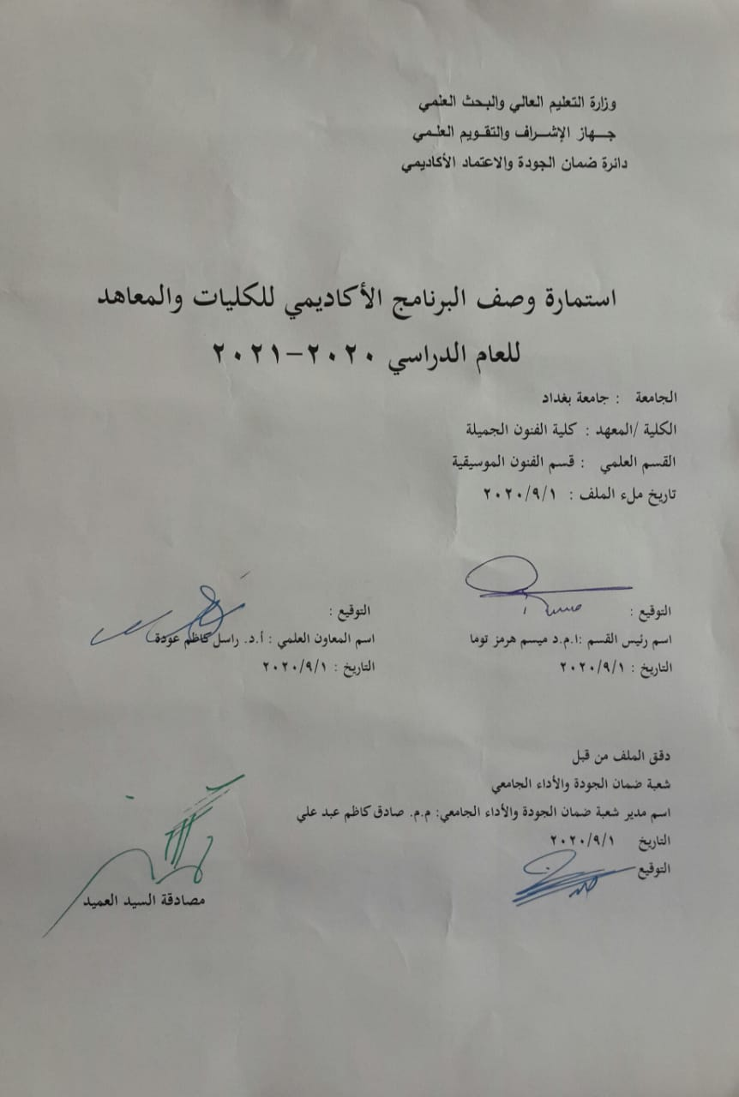

نموذج وصف البرنامج الأكاديمي
مراجعة أداء مؤسسات التعليم العالي ((مراجعة البرنامج الأكاديمي))
وصف البرنامج الأكاديمي
يوفر وصف البرنامج الأكاديمي هذا ايجازاً مقتضياً لأهم خصائص البرنامج ومخرجات التعلم المتوقعة من الطالب تحقيقها مبرهناً عما إذا كان قد حقق الاستفادة القصوى من الفرص المتاحة . ويصاحبه وصف لكل مقرر ضمن البرنامج

- المؤسسة التعليمية | وزارة التعلم العلمي والبحث العلمي/ جامعة بغداد/ كلية الفنون الجميلة
- القسم الجامعي / المركز | قسم الفنون الموسيقية
- اسم البرنامج الأكاديمي | التوافق صوتي
- اسم الشهادة النهائية | بكالوريوس فنون موسيقية
- النظام الدراسي | سنوي
- برنامج الاعتماد المعتمد | نظام الوحدات
- المؤثرات الخارجية الأخرى
- تاريخ إعداد الوصف
- أهداف البرنامج الأكاديمي.
تهدف مادة التوافق الصوتي إلى إكساب طلبة قسم الفنون الموسيقية الخبرات المعرفية الخاصة بالتوافق الصوتي وتعريفهم بالنسيج الموسيقي الخاص بالموسيقى العالمية وبما يمكنهم من استيعاب مفاهيم ومهارات التوزيع والغناء الهارموني .
... تعليم الطالب أسس البناء العمودي للأنغام أو الأصوات للأعمال الموسيقية بشكل عام علاوة على الانتقالات اللحنية وتطبيقها على آلة البيانو في الجزء المخصص للدرس العملي من وقت المحاضرة ....

- مخرجات التعلم المطلوبة وطرائق التعليم والتعلم والتقييم
أ-الاهداف المعرفية
أ1 - تعرّف مفردات المادة على الخط التطوري لعلم التوافق الصوتي
أ3 –
أ4-
أ5-
ب –الاهداف المهاراتية الخاصة بالبرنامج
ب1 قدرة الطلبة على كتابة نماذج لحنية تخضع لقواعد علم التوافق الصوتي.

طرائق التعليم والتعلم
التعلم عن طريق التفسير بإستخدام وسائل إيضاح مثل السبورة الذكية أو البيانو أو مكسر الصوت أو الداتاشو وجهاز الحاسوب وشاشة العرض.

طرائق التقييم
عن طريق الإختبار النظري والعملي اليومي والفصلي إضافة (إختبارات مهارية)

ج-الاهداف الوجدانية والقيمية
ج1- غرس القيم الفنية الجمالية لدى الطلبة
ج2- تعزيز إمكانية التعبير الحسي لدى الطلبة

طرائق التعليم والتعلم
عن طريق الإصغاء إلى المحاضرات والمشاركة في المناقشات إضافة إلى كتابة التمارين وتحليلها

طرائق التقييم
الإختبارات تكشف عن مدى معرفة الطلبة بقواعد علم التضاد الصوتي.

د -المهارات العامة والتأهيلية المنقولة (المهارات الأخرى المتعلقة بقابلية التوظيف والتطور الشخصي).
د1- تعلم قواعد واساسيات تعدد الالحان وفق قواعد علم التوافق الصوتي.
د2- القدرة على التعامل مع التحليل والنقد الفني

- بنية البرنامج |  |  |  | - الشهادات والساعات المعتمدة
المستوى / السنة | الترميز | اسم المقرر أو المساق | الساعات والوحدات المعتمدة | - الشهادات والساعات المعتمدة
المرحلة االثانية | Fb5 | الضاد الصوتي | 60 ساعة و60 وحدة | نظري = 60

- التخطيط للتطور الشخصي
- عن طريق العمل على تحديث المفردات لكل عام بنسبة 10%

- معيار القبول (وضع الأنظمة المتعلقة بالالتحاق بالكلية أو المعهد)
- إختبارات خاصة لكشف المواهب الموسيقية
- أهم مصادر المعلومات عن البرنامج
- الكتب
- البحوث العلمية
- مواقع الأنترنت الخاص بالمكتبة الموسيقية

مخطط مهارات المنهج
يرجى وضع اشارة في المربعات المقابلة لمخرجات التعلم الفردية من البرنامج الخاضعة للتقييم
مخرجات التعلم المطلوبة من البرنامج
السنة / المستوى | رمز المقرر | اسم المقرر | أساسي  أم اختياري | المعرفة والفهم |  |  |  |  |  | المهارات الخاصة بالموضوع |  |  |  |  | مهارات التفكير |  |  |  | المهارات العامة والمنقولة  ( أو) المهارات الأخرى المتعلقة بقابلية التوظيف والتطور الشخصي
 |  |  |  | أ1 |  |  |  |  |  | ب1 |  |  |  |  | ج1 | ج2 |  |  | د1 | د2
المرحلة الثانية | Fb5 | التضاد الصوتي | أساسي

- بنية المقرر
الأسبوع | الساعات | مخرجات التعلم المطلوبة | اسم الوحدة / المساق أو الموضوع | طريقة التعليم | طريقة التقييم
1 | 2 | قدرة الطالب لمعرفة الموضوع المدروس في هذا الإسبوع | الأبعاد البسيطة والمضاعفة . | إلقاء محاضرة | إختبار نظري
2 | 2 | قدرة الطالب لمعرفة الموضوع المدروس في هذا الإسبوع | الأبعاد المتوافقة وغير المتوافقة ، قلب الأبعاد . | إلقاء محاضرة | إختبار نظري
3 | 2 | قدرة الطالب لمعرفة الموضوع المدروس في هذا الإسبوع | الأكوردات ، The Traids ،انواع الاكوردات ،الاكوردات المتوافقة وغير المتوافقة . | إلقاء محاضرة | إختبار نظري
4 | 2 | قدرة الطالب لمعرفة الموضوع المدروس في هذا الإسبوع | الأكوردات الأساسية والثانوية في السلم الكبير . | إلقاء محاضرة | إختبار نظري
5 | 2 | قدرة الطالب لمعرفة الموضوع المدروس في هذا الإسبوع | الأكوردات الأساسية والثانوية في السلم الصغير . | إلقاء محاضرة | إختبار نظري
6 | 2 | قدرة الطالب لمعرفة الموضوع المدروس في هذا الإسبوع | قواعد توزيع أصوات الأكوردات الثلاثة على الأصوات الأربعة ( باص ، تينور ، آلتو ، سوبرانو ) . | إلقاء محاضرة | إختبار نظري
7 | 2 | قدرة الطالب لمعرفة الموضوع المدروس في هذا الإسبوع | قواعد في تتابع الأكوردات . | إلقاء محاضرة | إختبار نظري
8 | 2 | قدرة الطالب لمعرفة الموضوع المدروس في هذا الإسبوع | تحرك صوت الباص خمس وأربع درجات . | إلقاء محاضرة | إختبار نظري
9 | 2 | قدرة الطالب لمعرفة الموضوع المدروس في هذا الإسبوع | تحرك صوت الباص درجتين وثلاث درجات . | إلقاء محاضرة | إختبار نظري
10 | 2 | تمكن الطلبة من إجتياز الإختبار النظري الفصلي | انتقال الائتلاف الخامس إلى الائتلاف السادس في السلم الكبير | إلقاء محاضرة | إختبار نظري
11 | 2 | تمكن الطلبة من إجتياز الإختبار المهاري الفصلي | انتقال الائتلاف السادس إلى الائتلاف الخامس وانتقال الائتلاف الثاني إلى الائتلاف الخامس في السلم الكبير | إلقاء محاضرة | إختبار نظري
12 | 2 |  | انتقال الائتلاف الثالث إلى الائتلاف السادس في السلم الصغير. | إلقاء محاضرة | إختبار نظري
13 | 2 | قدرة الطالب لمعرفة الموضوع المدروس في هذا الإسبوع | القفلات وانواعها ، تمارين عامة | إلقاء محاضرة | إختبار نظري
14 | 2 | قدرة الطالب لمعرفة الموضوع المدروس في هذا الإسبوع | تمارين عامة | إلقاء محاضرة | إختبار نظري
15 | 2 | قدرة الطالب لمعرفة الموضوع المدروس في هذا الإسبوع | الامتحان الفصلي الأول النظري |  | إختبار نظري
16 | 2 | تمكن الطلبة من إجتياز الإختبار النظري الفصلي | الانقلاب الأول للأكوردات . | إلقاء محاضرة | إختبار نظري
17 | 2 | تمكن الطلبة من إجتياز الإختبار المهاري الفصلي | الانقلاب الثاني للأكوردات | إلقاء محاضرة | إختبار نظري
18 | 2 | تمكن الطلبة من إجتياز الإختبار المهاري الفصلي | الانقلاب الثاني للأكوردات . | إلقاء محاضرة | إختبار نظري
19 | 2 | تمكن الطلبة من إجتياز الإختبار المهاري الفصلي | الأكوردات السباعية . | إلقاء محاضرة | إختبار نظري
20 | 2 | تمكن الطلبة من إجتياز الإختبار المهاري الفصلي | انقلاب الأكوردات السباعية . | إلقاء محاضرة | إختبار نظري
21 | 2 | تمكن الطلبة من إجتياز الإختبار المهاري الفصلي | لأكوردات التساعية | إلقاء محاضرة | إختبار نظري
22 | 2 | تمكن الطلبة من إجتياز الإختبار المهاري الفصلي | الباص المرقم . | إلقاء محاضرة | إختبار نظري
23 | 2 | تمكن الطلبة من إجتياز الإختبار المهاري الفصلي | أقوى الانتقالات بين الأكوردات . | إلقاء محاضرة | إختبار نظري
24 | 2 | تمكن الطلبة من إجتياز الإختبار المهاري الفصلي | النغمات العابــــرة الغير مشددة ( فـــي الموقــع الضعيف ) . | إلقاء محاضرة | إختبار نظري
25 | 2 | تمكن الطلبة من إجتياز الإختبار المهاري الفصلي | النغمات العابرة المشددة ( في الموقع القوي ) . | إلقاء محاضرة | إختبار نظري
26 | 2 | تمكن الطلبة من إجتياز الإختبار المهاري الفصلي | / النغمات المساعدة . | إلقاء محاضرة | إختبار نظري
27 | 2 | تمكن الطلبة من إجتياز الإختبار المهاري الفصلي | تعديل أو تحوير المقام . | إلقاء محاضرة | إختبار نظري
28 | 2 | تمكن الطلبة من إجتياز الإختبار المهاري الفصلي | تمارين عامة . | إلقاء محاضرة | إختبار نظري
29 | 2 | تمكن الطلبة من إجتياز الإختبار المهاري الفصلي | تمارين عامة . | إلقاء محاضرة | إختبار نظري
30 | 2 | تمكن الطلبة من إجتياز الإختبار المهاري الفصلي | امتحان الفصل الثاني |  | إختبار نظري

- البنية التحتية
- الكتب المقررة المطلوبة | كتاب Harmony للمؤلف Kitson
- المراجع الرئيسية (المصادر) | كتاب Harmony للمؤلف Walter Piston  كتاب مباديء التوافق والتاليف والتوزيع الموسيقي للمؤلف جوزيف فاخوري
ا- الكتب والمراجع التي يوصى بها (المجلات العلمية , ....) | البحوث العلمية والرسائل والأطاريح والمصادر الحديثة ذات العلاقة بالمادة المدروسة
ب- المراجع الالكترونية , مواقع الانترنت,..... | المواقع الإلكترونية بالمكتبات الخاصة بالكتب الموسيقية

12- خطة تطوير المقرر الدراسي :
من خلال إستضافة الأساتذة والباحثين بالفنون الموسيقية وعلومها لإلقاء المحاضرات على الطلبة التي من شأنها رفع المستوى العلمي. والسعي إلى إشراك الطلبة في المداخلات العلمية أثناء إلقاء المحاضرات.

